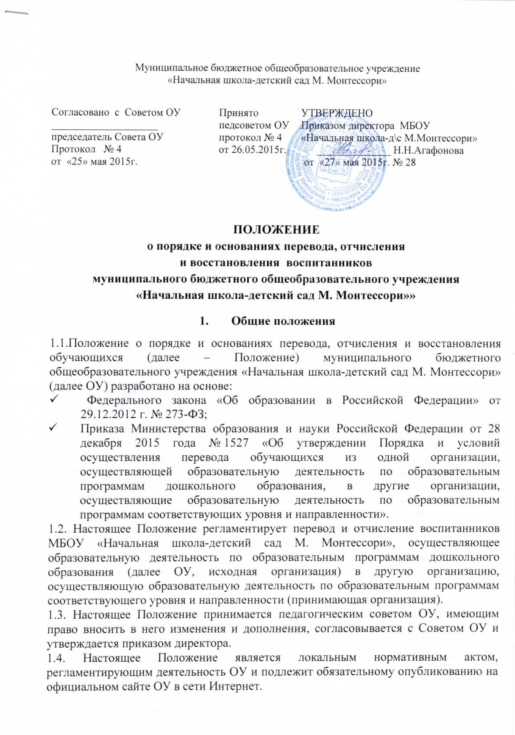

- Перевод воспитанников

  - Перевод воспитанников осуществляется по инициативе родителей (законных представителей) несовершеннолетнего не зависимо от периода (времени) учебного года и осуществляется в следующих случаях:

Перевод в другую группу:
Перевод в другую группу осуществляется на основании заявления родителей (законных представителей) воспитанника.
В заявлении указываются:
фамилия, имя, отчество (при наличии) воспитанника;
дата рождения;
группа, в которую зачислен воспитанник;
желаемая группа;
Перевод в другую группу осуществляется при наличии свободных мест в течение всего года в соответствии с приказом директора ОУ.

Перевод на обучение ребенка по адаптированной образовательной программе:
осуществляется на основании рекомендаций психолого-медико-педагогической комиссии с согласия родителей (законных представителей). Согласие дается в письменной форме. В нем указываются:
а) фамилия, имя, отчество (при наличии) воспитанника;
б) дата рождения;
в) адаптированная образовательная программа.
Перевод на обучение по адаптированной образовательной программе осуществляется в течение всего года в соответствии с приказом директора ОУ.

Перевод в другую ОО:
Родители (законные представители) обращаются в выбранную организацию с запросом о наличии свободных мест соответствующей возрастной категории ребёнка и необходимой направленности группы, в том числе с использованием информационно-телекоммуникационной сети Интернет.
Родители (законные представители) обращаются в исходную организацию с заявлением об отчислении воспитанника в связи с переводом в принимающую организацию. Заявление о переводе может быть направлено в форме электронного документа с использованием сети Интернет.
В заявлении родителей (законных представителей) воспитанника об отчислении в порядке перевода в принимающую организацию указываются:
а) фамилия, имя, отчество (при наличии) воспитанника;
б) дата рождения;
в) направленность групп;
г) наименование принимающей организации. В случае переезда в другую местность указывается в том числе населённый пункт, муниципальное образование, субъект РФ, в который осуществляется переезд.
На основании заявления родителей (законных представителей) воспитанника об отчислении в порядке перевода исходная организация в трёхдневный срок издаёт Приказ об отчислении воспитанника в порядке перевода с указанием принимающей организации.
Исходная организация выдаёт родителям (законным представителям) медицинскую карту ребёнка.
Принимающая организация при зачислении воспитанника, отчисленного из исходной организации, в течение двух рабочих дней с даты издания распорядительного акта о зачислении в порядке перевода письменно уведомляет исходную организацию о номере и дате распорядительного акта о зачислении воспитанника в принимающую организацию.

- Отчисление воспитанников

  - Воспитанник может быть отчислен из ОУ:
в связи с завершением обучения по образовательным программам дошкольного образования;
по инициативе родителей (законных представителей) обучающегося, в том числе в случае перевода обучающегося для продолжения освоения образовательной программы в другую организацию, осуществляющую образовательную деятельность;
по обстоятельствам, не зависящим от воли обучающегося или родителей (законных представителей) несовершеннолетнего обучающегося и учреждения, в том числе в случае ликвидации учреждения.
  - Отчисление из ОУ оформляется приказом директора с внесением соответствующих записей в книгу учета детей дошкольного возраста в ОУ.
  - При отчислении ОУ выдает заявителю медицинскую карту воспитанника. В связи с завершением обучения по образовательным программам дошкольного образования медицинская сестра ОУ передаёт медицинские карты в детскую поликлинику.
  - Права и обязанности воспитанника, предусмотренные законодательством об образовании и локальными нормативными актами ОУ прекращаются с даты его отчисления.

п. 1 ч. 1 ст. 61 ФЗ «Об образовании в РФ»
п. 1 ч. 2 ст. 61 ФЗ «Об образовании в РФ»
п. 3 ч. 2 ст. 61 ФЗ «Об образовании в РФ»
ч. 4 ст. 61 ФЗ «Об образовании в РФ»

